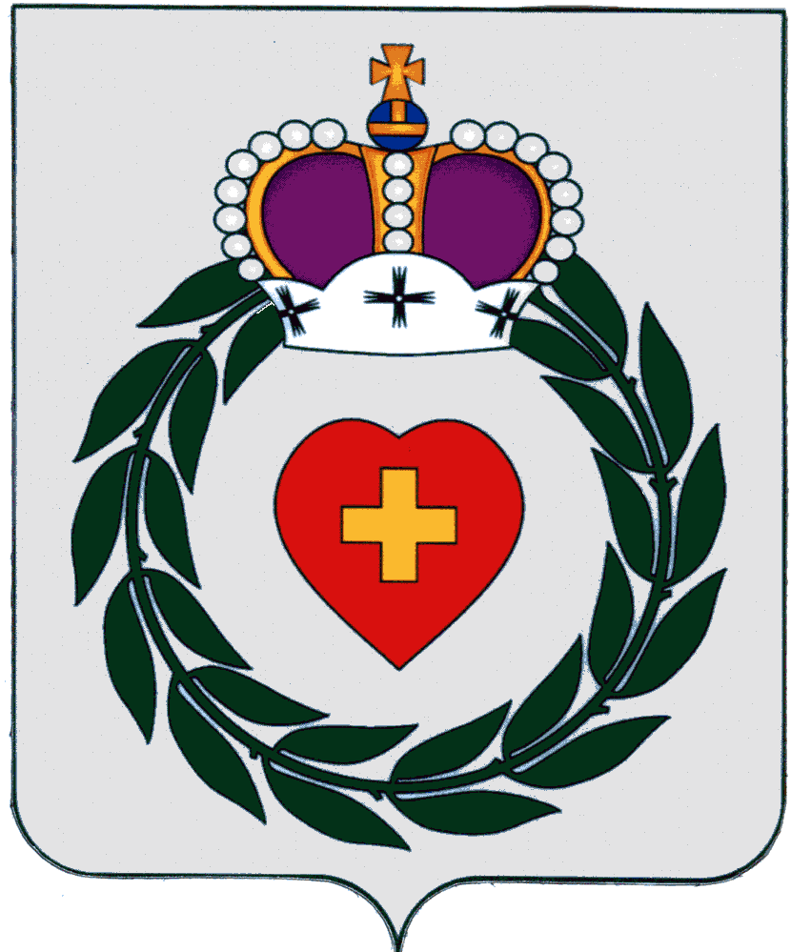

СЕЛЬСКАЯ ДУМА
МУНИЦИПАЛЬНОГО ОБРАЗОВАНИЯ СЕЛЬСКОГО ПОСЕЛЕНИЯ
СЕЛО ВОРСИНО
БОРОВСКОГО РАЙОНА КАЛУЖСКОЙ ОБЛАСТИ

РЕШЕНИЕ

«29» июля 2021 г село Ворсино № 61

Об официальных символах (гербе и флаге)
муниципального образования сельского поселения село Ворсино
Боровского района Калужской области

В соответствии с законодательством, регулирующим правоотношения в сфере геральдики и руководствуясь Уставом муниципального образования сельского поселения село Ворсино Боровского района Калужской области, Сельская Дума муниципального образования сельского поселения село Ворсино

РЕШИЛА:

- Установить герб и флаг муниципального образования сельского поселения село Ворсино Боровского района Калужской области в качестве официальных символов муниципального образования сельского поселения село Ворсино Боровского района Калужской области.
2.Утвердить Положение «О гербе муниципального образования сельского поселения село Ворсино Боровского района Калужской области» (Приложение 1).
3.Утвердить Положение «О флаге муниципального образования сельского поселения село Ворсино Боровского района Калужской области» (Приложение 2).
4.Представить настоящее Решение с приложениями (1, 2) в Геральдический Совет при Президенте Российской Федерации для внесения герба и флага муниципального образования сельского поселения село Ворсино Боровского района Калужской области в Государственный геральдический Регистр Российской Федерации.
5. Настоящее Решение вступает в силу после опубликования (обнародования).

Глава муниципального образования
сельского поселения село Ворсино Р.Б. Регер

